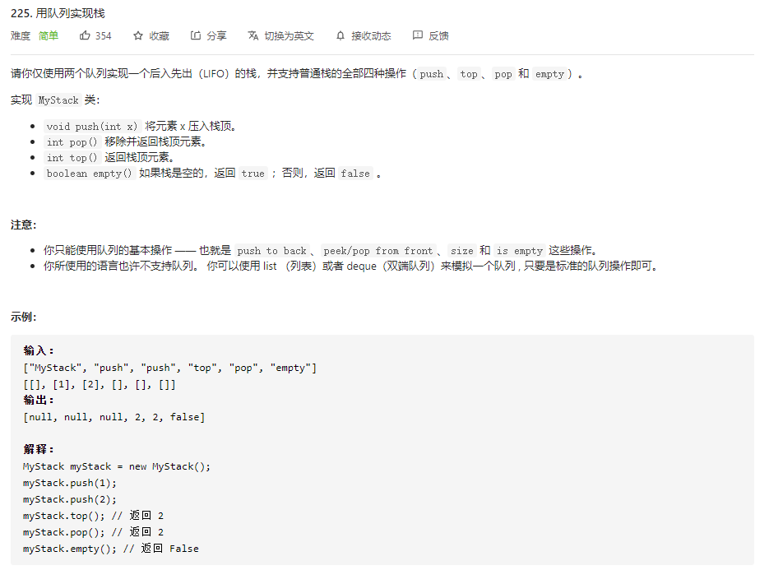

思路：

先把数据入在一个队列中，出数据的时候把出的数据放在另一个队列中，只剩下最后一个数据是时候再Pop。同理另外一个队列也是一样，来回导（本题未要求时间和空间）。

同时入数据的时候往不为空的队列入，时刻保持另一个队列为空。

代码：

typedef int QDataType;

typedef struct QueueNode

{

    struct QueueNode* next;

    QDataType data;

}QueueNode;

typedef struct Queue

{

    QueueNode* head;

    QueueNode* tail;

}Queue;

void QueueInit(Queue* pq);

void QueueDestory(Queue* pq);

void QueuePush(Queue* pq, QDataType x);

void QueuePop(Queue* pq);

QDataType QueueFront(Queue* pq);

QDataType QueueBack(Queue* pq);

bool QueueEmpty(Queue* pq);

int QueueSize(Queue* pq);

void QueueInit(Queue* pq)

{

    assert(pq);

    pq->head = NULL;

    pq->tail = NULL;

}

void QueueDestory(Queue* pq)

{

    assert(pq);

    QueueNode* cur = pq->head;

    while (cur)

    {

        QueueNode* next = cur->next;

        free(cur);

        cur = next;

    }

    pq->head = pq->tail = NULL;

}

void QueuePush(Queue* pq, QDataType x)

{

    assert(pq);

    QueueNode* newnode = (QueueNode*)malloc(sizeof(QueueNode));

    if (newnode == NULL)

    {

        printf("malloc fail\n");

        exit(-1);

    }

    newnode->data = x;

    newnode->next = NULL;

    if (pq->tail == NULL)

    {

        pq->head = pq->tail = newnode;

    }

    else

    {

        pq->tail->next = newnode;

        pq->tail = newnode;

    }

}

void QueuePop(Queue* pq)

{

    assert(pq);

    assert(!QueueEmpty(pq));  //防止队列为空

    if (pq->head->next == NULL)

    {

        free(pq->head);

        pq->head = pq->tail = NULL;

    }

    else

    {

        QueueNode* next = pq->head->next;

        free(pq->head);

        pq->head = next;

    }

}

QDataType QueueFront(Queue* pq)  //取队头数据

{

    assert(pq);

    assert(!QueueEmpty(pq));

    return pq->head->data;

}

QDataType QueueBack(Queue* pq)  //取队尾数据

{

    assert(pq);

    assert(!QueueEmpty(pq));

    return pq->tail->data;

}

bool QueueEmpty(Queue* pq) //bool类型为真返回0,为假返回1

{

    assert(pq);

    return pq->head == NULL;

}

int QueueSize(Queue* pq)

{

    assert(pq);

    int size = 0;

    QueueNode* cur = pq->head;

    while (cur)

    {

        ++size;

        cur = cur->next;

    }

    return size;

}

//*******************************************//

typedef struct {

    Queue q1;

    Queue q2;

} MyStack;

/** Initialize your data structure here. */

MyStack* myStackCreate() {

    MyStack* pst = (MyStack*)malloc(sizeof(MyStack));

    QueueInit(&pst->q1);

    QueueInit(&pst->q2);

    return pst;

}

/** Push element x onto stack. */

void myStackPush(MyStack* obj, int x) {

    if(!QueueEmpty(&obj->q1))

    {

        QueuePush(&obj->q1,x);

    }

    else

    {

        QueuePush(&obj->q2,x);

    }

}

/** Removes the element on top of the stack and returns that element. */

int myStackPop(MyStack* obj) {

    Queue* pEmpty = &obj->q1;

    Queue* pNonEmpty = &obj->q2;

    if(!QueueEmpty(&obj->q1))

    {

        Queue* pEmpty = &obj->q2;

        Queue* pNonEmpty = &obj->q1;

    }

    while(QueueSize(pNonEmpty)>1)

    {

        QueuePush(pEmpty,QueueFront(pNonEmpty));

        QueuePop(pNonEmpty);

    }

    int front = QueueFront(pNonEmpty);

    QueuePop(pNonEmpty);

    return front;

}

/** Get the top element. */

int myStackTop(MyStack* obj) {

    if(!QueueEmpty(&obj->q1))

    {

        return  QueueBack(&obj->q1);

    }

    else

    {

        return  QueueBack(&obj->q2);

    }

}

/** Returns whether the stack is empty. */

bool myStackEmpty(MyStack* obj) {

    return QueueEmpty(&obj->q1) && QueueEmpty(&obj->q2);

}

void myStackFree(MyStack* obj) {

    QueueDestory(&obj->q1);

    QueueDestory(&obj->q2);

    free(obj);

}

/**

 * Your MyStack struct will be instantiated and called as such:

 * MyStack* obj = myStackCreate();

 * myStackPush(obj, x);

 * int param_2 = myStackPop(obj);

 * int param_3 = myStackTop(obj);

 * bool param_4 = myStackEmpty(obj);

 * myStackFree(obj);

*/

测试用例分析：

输入：

["MyStack", "push", "push", "top", "pop", "empty"] //这里表示的就是调用的是哪个接口函数

[[], [1], [2], [], [], []] //表示向接口函数传的参数值

输出：

[null, null, null, 2, 2, false] //表示接口函数的返回值或者输出结果

解释：

MyStack myStack = new MyStack();

myStack.push(1);

myStack.push(2);

myStack.top(); // 返回 2

myStack.pop(); // 返回 2

myStack.empty(); // 返回 False